КОГДА Я СТАНУ ВОЛШЕБНИКОМ…
© Ингрида Николаевна Мурашковска, Елгава 1994-2001
главный специалист Информационно-Методического центра Школьной управы г.Елгава, преподаватель ТРИЗ

(c) 1997-2001 Центр ОТСМ-ТРИЗ технологий

СОДЕРЖАНИЕ
Вступление I. или как и зачем давать свободу воображению 2
Вступление II. или откуда взялись волшебники 2
Вступление III. или как Дели-Давай превращает трудные задания в легкие 2
Глава I. или что могут волшебники? 2
Глава II. или что бывает после волшебства 2
Глава III. или куда уходит Дели-Давай, когда он выходит из игры 2
Послесловие. или как нам это применять на своих занятиях 2
Использованная литература 2

Вступление I. или как и зачем давать свободу воображению

В возрасте четырех лет мальчик из бедной крестьянской семьи Василий Ерошенко ослеп. Мир для мальчика скрылся за темной пеленой, потерял цвет, очертания, привлекательность. Ребенок забился в угол и не вылезал оттуда. Это было единственное место, где он чувствовал себя в безопасности. Но с этим не считалась мать мальчика. Она брала его за руку и выводила в середину комнаты. Обратно в свой угол приходилось добираться самому. Ощупью, наугад, преодолевая страх и препятствия, но добирался. Когда Василий освоил этот путь, мать стала выводить его во двор. И все повторялось – неизвестность, страх, преграды. Мальчик искал дорогу, чтобы почувствовать себя в безопасности. В дальнейшем жизнь этого слепого человека была полна опасностей: путешествия по всему миру, походы через джунгли, побеги из-под ареста. Но он уже не боялся, он умел находить дорогу даже там, где до него ее никто не прокладывал. И звал его уже не теплый угол, а мечта – создание педагогики для слепых. Василий Ерошенко нашел путь к своей мечте.
А как живут наши дети – здоровые, зрячие? Хорошо живут – у них безоблачное детство, наполненное заботой взрослых, играми, занятиями. И когда они подрастут, мы скажем: «Теперь выбирайте сами себе дорогу, все пути перед вами открыты». Но странное дело –лишь некоторые осмеливаются пройти по неизвестным тропинкам, основная часть устремляется на самые проторенные пути. Это их теплый угол. И не мешайте им жить! – в углу. Они просто уже не смогут по-другому.
Если мы хотим иметь право говорить, что открыли перед ребенком пути, надо поступать по-другому. Как мать Ерошенко, дать возможность искать дорогу. Воображением облазить все дворы и закоулки, спотыкаться, забредать в дремучий лес, перескакивать через подводные камни. Воображение наберет силу, поможет выйти из уже реальных тупиков, постоянно будет звать в дорогу.
Но в чем же дело? – спросите вы. – Пусть гуляют, сколько угодно, и тренируют воображение.
На это я отвечу контрвопросом: «А почему девочки не лазят по заборам?»
Наверно, потому, что им не хочется. Неинтересно. А если кто-то случайно попробует, то тут же получит замечание: «Ты же девочка, ты испачкаешься, порвешь платье, и вообще это некрасиво». Согласитесь, такое отношение родителей, взрослых не подкрепляет желание попробовать еще раз. И наоборот, всегда можно найти слова и действия, вызывающие интерес к нужному делу, в нашем случае – к лазанью по заборам. Специалисты по рекламе назвали бы это организацией рекламной кампании. Но достаточно ли провести кампанию, зажечь интерес, чтобы все девочки оказались на заборах?
Чтобы научиться лазить, нужно – что? Заборы. Ведь в песочнице этому не научиться. Поэтому, проверим, есть ли поблизости настоящие заборы. Если нет – придется их установить.
Но и этого мало. Мастерами не рождаются. Попробует девочка раз-другой залезть на забор, набьет синяков, да так ничему и не научится. В любом деле необходимо иметь множество навыков. Техника лазания по заборам включает в себя такие элементы, как захват пальцами, опора ногами, перенос центра тяжести и т.д. Если мы каждый из этих навыков будем отрабатывать по отдельности, и только потом перейдем к последовательному выполнению всего комплекса, то синяков будет меньше, и результаты лучше.
Вернемся теперь от заборов к тренировке воображения. Ведь все вышесказанное относится к нему. И так, мало дать разрешение на работу воображения. Нужно найти способ для поддержания интереса к таким занятиям. Далее нужен специальный набор заданий, направленных на развитие воображения. И последнее: задания должны сперва тренировать выполнение отдельных мыслительных ходов, и только потом переносить к более сложным комплексам, цепочкам ходов. Только учет всех этих факторов даст настоящую свободу воображению детей. Именно такую цель и преследует предлагаемый материал.

Вступление II. или откуда взялись волшебники

Эта работа – результат коллективного труда, обобщение наших занятий с детьми 4-7 лет. Общая тема курса – развитие творческого воображения (РТВ).
Бытует представление, что у каждого человека есть свои природные возможности, и его можно научить только в большей или меньшей мере эти возможности использовать. Исходя из этого, можно для развития творческого воображения давать детям задания и ждать, когда постоянные тренировки позволят им приблизиться к максимуму своих природных возможностей в этой сфере. Возникает вопрос – а можно ли подняться выше своих возможностей? Человек прыгает выше, опираясь на шест; передвигается быстрее, сев в машину; говорит громче, поднеся ко рту микрофон. Значит, свои природные возможности человек увеличивает, используя опыт и достижения всего человечества. Достижения человечества в области воображения накоплены в научно-фантастической литературе. Писатели-фантасты Г.Альтов и П.Амнуэль выявили в произведениях приемы, с помощью которых получена та или иная фантастическая идея. Классификация этих приемов приобрела вид таблицы под названием ФАНТОГРАММА (1). Теперь любой человек, используя приемы этой таблицы, может придумать фантастическую идею не хуже маститого писателя-фантаста. Таким образом, творческое воображение получило свой шест для взлета. Работа с некоторыми приемами фантограммы легла в основу нашего курса РТВ.
Но сразу же появилась другая проблема. Как объяснить приемы и их возможное применение маленьким детям? Ведь им, собственно, не нужны ни наши замысловатые объяснения, ни невесть какие приемы. Им нужно утерянное где-то чувство «я могу!», «у меня получается!». Без него приходится сидеть в темном углу. А кто возвращает все потерянное, кто выполняет самые невероятные пожелания? Ну, конечно, это волшебники! Если у самого что-то не получается, то волшебник всегда поможет; если стало скучно и безрадостно, то волшебнику ничего не стоит сотворить какое-нибудь чудо.
Поэтому на наших занятиях так никогда и не прозвучало слово «прием». Зато волшебники были постоянными гостями. Правда, каждый из них занимался только своей специфической работой.
Познакомьтесь с ними:

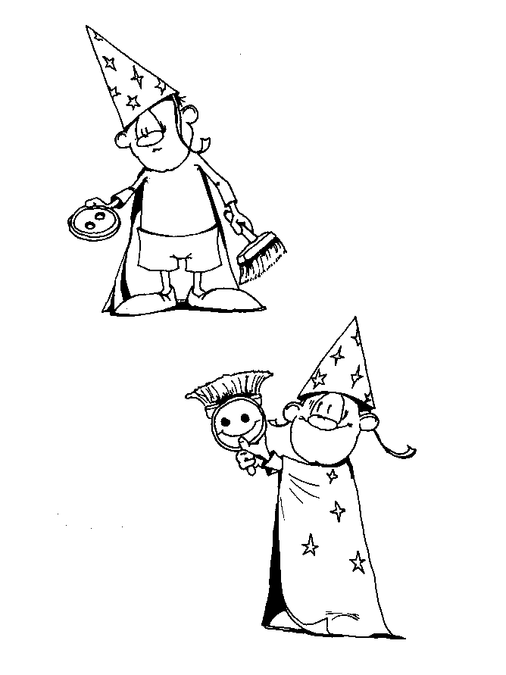 | Волшебник Дели-Давай может все, что угодно, разделить на части, объединить с чем-нибудь другим. Например, разделить хлеб на кусочки или объединить его с маслом, чтобы получился бутерброд.

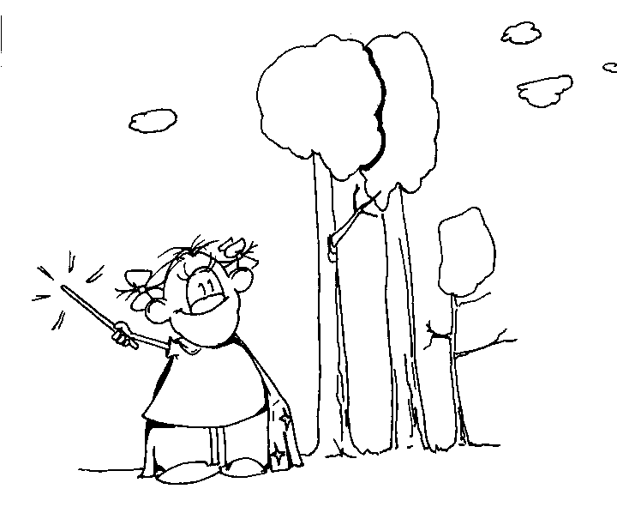  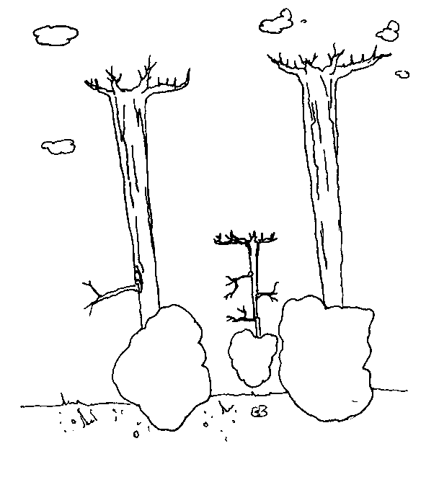 | Волшебница Фея Инверсия может все изменить на противополож-ное, сделать наоборот. Например, сделать день темным, а ночь светлой.
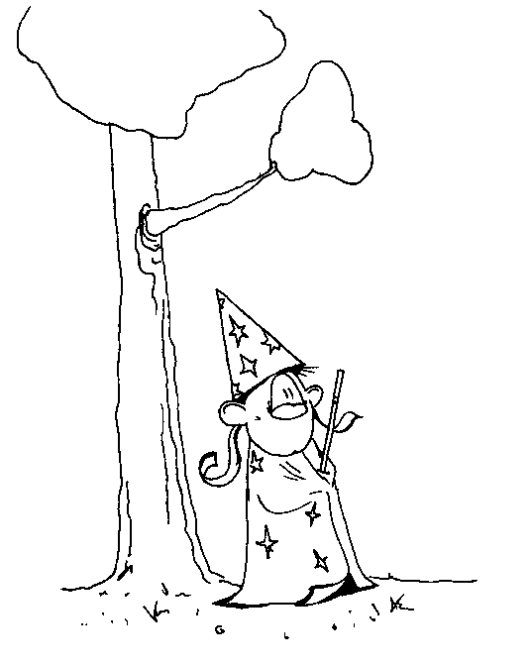  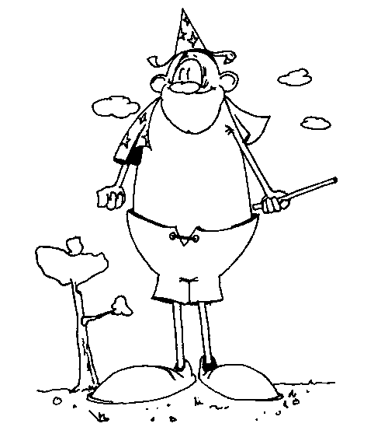 | Волшебник Великан Кроха все увеличивает или уменьшает.
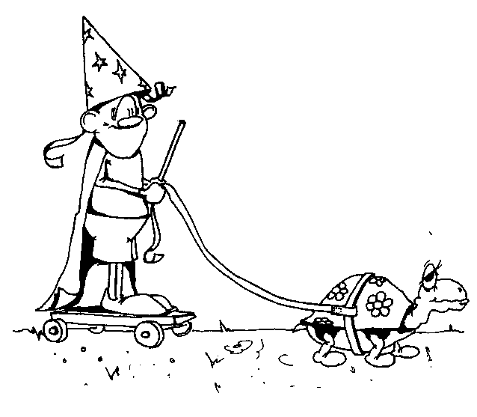  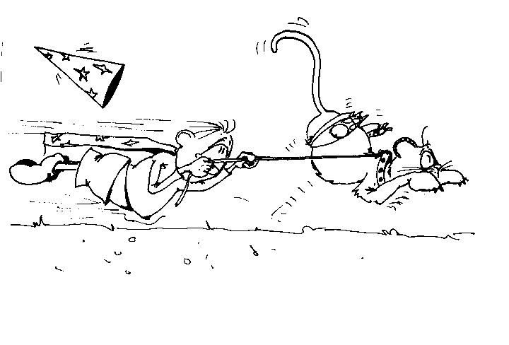 | Волшебник Тянульщик Стремглав все замедляет или ускоряет.

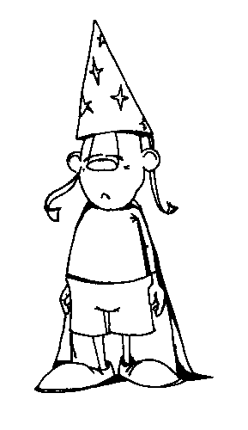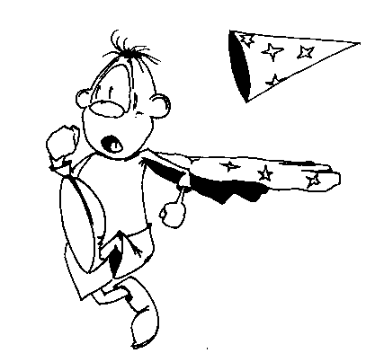 | Волшебник Замри-Отомри все неподвижное, статичное делает подвижным, динамичным, и наоборот – динамичное, подвижное делает статичным, неподвижным.

Вы, наверное, догадались, что волшебники помогли не только сделать доступными для детского восприятия приемы фантазирования, но и возбудить интерес к занятиям РТВ. Дети проявляли любопытство к таинственным персонажам. Но не у всех сильно развит познавательный интерес. Некоторые дети больше любят играть, другие включаются в работу из-за честолюбия, ради самоутверждения. Чтобы задания были занимательными для детей разных склонностей, в них принимали участие еще трое картонных мальчиков.
Самый беззаботный – это Кузя в залатанных штанишках. С ним вечно приключаются всякие неурядицы, из которых он сам не может выпутаться. Но у Кузи есть верный друг Макарик, по прозвищу Комарик. Он тоже не все знает и умеет, но в отличие от Кузи, он не настроен хныкать, не падает духом и пытается найти выход из любого положения. А Лера у нас правильный мальчик, он знает, что может быть, а что не может, и никогда этих вещей не путает, несмотря на то, что приключения Кузи и Комарика неоднократно опровергли его правоту.
Появлению таких мальчишек в детском саду особенно никто удивляться не будет. А вот с волшебниками дело другое, они просто так в гости не заходят. Они люди деловые, поэтому и знакомиться с ними лучше всего в деле – на ярком, запоминающемся примере. Это может быть ранее известный сказочный пример или пример из житейского опыта ребенка. Главное, чтобы детям в этом знакомстве запомнился род занятий волшебника.
Вот как мы знакомились с волшебниками:
Задание 1. Детям напоминается сказка «Федорино горе». Горе, как известно, заключается в том, что от неряшливой старухи убежала вся посуда. А как посуда смогла убежать? Об этом в сказке не говорится. Однако, детям можно доверительно сообщить, что это дело рук волшебника Замри-Отомри. Он как раз ведает теми волшебствами, в которых неподвижные предметы начинают вдруг двигаться, а подвижные вещи и существа замирают на месте, как вкопанные.
Задание 2. В ситуации, когда дети выполняют что-то вяло, замедленно (например, здороваются или умываются) можно осведомиться, не заколдовал ли их Тянульщик Стремглав. Этот волшебник и сам любит тянуть резину или кота за хвост, но время от времени в нем просыпается другая крайность, и тогда он стремглав летит к цели. Тянульщик Стремглав может также и любого другого замедлить или ускорить.
Задание 3. Появляются Кузя и Комарик.
Комарик: Кузя, ну иди ко мне!
Кузя: (отворачивается) Я сам от тебя уйду, можешь не прогонять…
Комарик: Кузя, тебе срочно умыться надо, ты такой грязный, что всех детей перепугаешь.
Кузя: Сейчас я испачкаюсь, детям это очень нравится.
И тут Комарик рассказывает, что Кузя сегодня не слушался, делал все наоборот и вредил. За это его Фея Инверсия и наказала. Она все может сделать наоборот, и даже сама ходит: один шаг так, а другой вверх ногами. А Кузю заколдовала, чтобы он все, что ни услышит, понимал наоборот. И что теперь будет?
Задание 4. Кузе надоело быть маленьким. Вечно терпишь всякие неприятности. Вот если бы стать совсем большим, прямо-таки великаном. Вот это да, никто тебя не обидит. И тут, услышав горячие призывы Кузи, появляется Великан Кроха. Он может менять как свой собственный размер, так и размер любого человека или предмета. Может быть, он Кузе поможет?
Задание 5. Появляются Кузя и Лера, а Комарик прибегает с опозданием. Он нашел объявление, в котором говорится, что состоится встреча с волшебником Дели-Давай. Правда, для этого нужно выполнить некоторые условия:
Найти под столом пакет с вещами, раздать каждому ребенку по одной вещи, и объяснить, что одна вещь – это много вещей. Если дети не могут в своей вещи увидеть много вещей, то Комарик через какое-то время догадается, как это сделать. Например, у его расчески много зубьев и еще ручка. Комарик может помочь детям разобраться с их вещами: книжкой, куклой, мячиком, крышкой от коробки, пропеллером и т.д. Тогда окажется, что крышка состоит из дна и «боковушек», мячик – из резины и воздуха, а стеклянный шарик – из верхней части и нижне. После выполнения этих условий появляется Дели-Давай. В одной руке у него пуговица, в другой щетка, а если их объединить, то получается рожица. Дели-Давай объясняет, что он может разделить все на свете и объединить тоже.
Чтобы проверить, как дети запомнили волшебников и их волшебства, можно использовать подвижные игры. В них используются рисунки волшебников. Волшебники в них изображены в двух состояниях. Предложим детям выполнить действия, соответствующие этим состояниям волшебников, и посмотрим, правильно ли дети реагируют.
Задание 6. Увидев рисунок «Великан», дети должны вытянуться во весь рост вверх, а увидев рисунок «Кроха» – присесть. За невнимательность можно удалять из игры.
Задание 7. Увидев рисунок «Отомри», дети должны бегать, а рисунок «Замри» – остановиться. Просроченная реакция наказывается удалением из игры.
Задание 8. Дети выстроились в две шеренги и взялись за руки. По рисунку «Тянульщик» шеренги медленно растягиваются, а по рисунку «Стремглав» – быстро стягиваются обратно.
Задание 9. Те же две шеренги –2 команды. У первого игрока каждой команды в руках мячик. По рисунку «Тянульщик» надо передавать мячик по цепочке по возможности медленнее, а по рисунку «Стремглав» – по возможности быстрее. Рисунок меняется только по окончании одной игры. Побеждает та команда, которая в варианте «тянульщика» медленнее, а в варианте «стремглав» быстрее передала мячик до конца.
Задание 10. Фея Инверсия задает команды, которые надо выполнять в противоположном направлении. Например, сесть! (встать), опустить руки! (поднять руки), подпрыгнуть! (присесть), наклон вправо! (наклон влево) и т.д.
Задание 11. По рисунку «Дели» дети ходят или бегают каждый сам по себе, а по рисунку «Давай» – объединяются в пары или группы, принимая живописные позы. Преподаватель помогает придумывать названия для изображенных фигур.
Пожалуй, для первого знакомства достаточно. Теперь можно подумать, как направить деятельность волшебников в нужное нам русло. А для этого необходимо сначала самим разобраться, какие конкретные умения и навыки мы хотим сформировать у детей.

Вступление III. или как Дели-Давай превращает трудные задания в легкие
Это последнее вступление перед основной частью, в которой волшебники займутся превращениями, а читатели – решением связанных с этим задач. Можно понять нетерпение читателей скорей приступить именно к этой части. Но, наверное, так же понятно стремление автора оснастить перед этим своих читателей необходимым методическим багажом. Что ж, давайте попробуем договориться. Дальше читать можно по-разному. Можно одолеть методическую часть, изложенную в этом вступлении, и тогда перейти к заданиям в главах 1, 2, 3. А можно не читая вступления 3, сразу взяться за задания. Но если с заданиями возникнут трудности, необходимо вернуться к вступлению 3 и воспользоваться данной в нем помощью. Итак, выбирайте.
Мы уже говорили о том, что для развития воображения воспользуемся приемами фантазирования. Давайте посмотрим, к чему приведет нас прием увеличения.
«Однажды в Шанхае я видела Китайца с такими большими ушами, что они служили ему пелериной. Вот хлынет, бывало, ливень, Китаец прикроется ушами – и порядок: ему тепло и сухо. А когда во время дождя он встречал друзей и знакомых, он и их прикрывал своими ушами. Так они сидели и пели свои грустные песни, пока дождь не проходил». Это одна их историй, которыми своих друзей часто развлекала Пеппи Длинный Чулок. Пусть теперь дети выскажут свои соображения, как еще использовать большие уши.
Тут может оказаться, что они новых интересных решений не придумают. Что тогда? И почему у них не получается?
Разберем более простой случай. Представьте, что ребенку дают ручку и велят писать. А у него не получается. Значит, надо учить его пользоваться ручкой: показать, как правильно держать, наклонять ручку, как провести палочку, как кружок и т.д. А как научить пользоваться приемами фантазирования? В руки дали, а потом? Легко в математике: не рассчитал ученик площадь круга, значит, то ли формулу не знает, то ли таблицу умножения забыл. А как знать, чего не хватает для решения нашего задания? Знаний о китайцах? Или об ушах? Ведь в голову ребенка не залезешь, чтобы отследить ход его мысли.
Но можно иначе. Развить закономерности построения и изменения внешнего мира и в виде инструментальной модели «вложить в голову» ребенку. Так же, как формулы математики. Тогда мы легко сможем определить, которую из формул этой модели ребенок недоучил, что ему нужно повторить.
Такую инструментальную модель построения мира нам предлагает теория решения изобретательских задач (ТРИЗ). Ее автор – ученый, инженер, писатель Генрих Саулович Альтшуллер, литературный псевдоним которого мы уже упоминали – Г.Альтов. ТРИЗ подробно изложена во многих его работах, а также в работах его последователей (2, 3, 4, 5). Мы же дадим элементарное представление об этой теории.
Ее основополагающая идея заключается в том, что мир устроен системно: системы образуют иерархию и развиваются.
Итак, мир состоит из систем. Системой может быть все: атом, карандаш, машина, муравей, журналистика и т.д. Система – это совокупность связанных между собой определенным образом элементов, в которой появляется новое качество. Так, если собрать из деталей автомобиль, то новым качеством будет способность передвигаться. Если из этих деталей сложить просто кучу, то нового качества не будет – это не система.
Системы отличаются между собой своими свойствами: карандаш круглый, муравей живой, журналистика повествующая. Свойства систем могут иметь прямо противоположные значения: например, легкий и тяжелый. Противоположное свойство будем называть антисвойством. Системы, которые по какому-то из параметров имеют именно противоположные свойства, являются по отношению друг к другу антисистемами. Так, по параметру веса воздушный шар (легкий, взлетающий) будет антисистемой для автомобиля (тяжелый, давящий). По другому параметру антисистемой для воздушного шара будет нитка (тонкая).
Самое главное свойство системы – это ее функция. То, для чего система создана. Так функция автомобиля – перевозить людей и вещи. А какова, по-вашему, функция карандаша? – Оставлять графический след на бумаге. А функция резинки? Мы уже знаем, что система может быть – по отношению к другой – антисистемой, если выполняет противоположную функцию. Так, антисистемой карандаша будет именно резинка, которая уничтожает графический след.
Системы могут отличаться друг от друга разными свойствами, но одно свойство у них общее: все они состоят из каких-либо частей – подсистем. И сами, как части, входят в более крупные системы – надсистемы.
По своей главной функции книга, наряду с газетой, телевидением, кино и т.д. входит в общую надсистему – средства информации. Надсистемы могут образовываться и по признаку общего свойства. Так, при укладке рюкзака нас может интересовать надсистема ровных предметов. В нее войдут книги, детские кубики, папки, пачки с макаронами и т.п. Надсистемами могут быть также процессы, ситуации в которых системы участвуют. Книга вместе с печатным станком, помещением, рабочими, красками и т.д. может войти в надсистему книгопечатания. А вместе с сумкой, ребенком и партой книга войдет в надсистему школьной учебы. Любая система имеет неограниченное количество надсистем.
Пока мы рассматриваем статичную систему, мы не чувствуем необходимости выстраивать всю системную иерархию. Ситуация меняется, когда с системой происходят какие-то изменения. Теперь системные связи покажут нам, как изменения отразятся на ее подсистемах и надсистемах, мы можем прогнозировать изменения и там. Последовательные изменения образуют линию развития системы.
Мел лежит в своей меловой горе. Это его надсистема. Но он зернистый и достаточно липкий. Эти свойства позволяют ему выполнять функцию пишущего вещества. Для этого ему надо пройти стадию промышленной обработки. Это следующая надсистема мела. В ней меняются его подсистемы: удаляются ненужные примеси, придаются какие-то новые свойства. Теперь мел переходит в надсистему использования. Для этого он объединяется с доской и рукой человека.
Между этими системами происходит взаимодействие. Рука держит мел, прижимает его к доске, перемещает по ней. Можно оценить результаты этого взаимодействия. В них всегда есть свои плюсы и минусы для всех участников. Взаимодействие между рукой и мелом дает для руки плюс – получается след от мела, а минус – царапины из-за твердых включений.
Плюс говорит о том, что система выполняет основное требование одной своей надсистемы – в данном случае, оставляет управляемый след. А минус – о том, что другая надсистема предъявляет к ее деятельности свою претензию – не пачкать пальцы, не царапать доску. Потом оказывается, что и плюс и минус вызывает одно и то же свойство системы, в данном случае свойство мела прилипать. Чтобы устранить минус, необходимо, чтобы мел приобрел антисвойство – отлипать.
Такую ситуацию, когда система для выполнения разных надсистем должна обладать двумя противоположными свойствами, в ТРИЗ называют противоречием. В данном случае противоречие можно сформулировать следующим образом: мел должен быть прилипающим, чтобы оставлять след на доске, и должен быть отлипающим, чтобы не пачкать пальцы. В общем виде противоречие формулируется так:
Система должна быть… (какой? – свойство), чтобы… (что делать? – выполнить требования первой системы), и должна быть (какой? – антисвойство), чтобы… (что делать? – выполнить претензию второй надсистемы).
В ТРИЗ выявлены также типовые приемы для решения противоречий:
- Разделение противоречивых свойств в пространстве. | Одна часть системы выполняет одно требование, другая – противоположное. (У зубной щетки: ручка жесткая, волоски гибкие).
- Разделение противоречивых свойств во времени. | В одно время система выполняет одно требование, в другое – противоположное. (Дерево: будучи саженцем, оно гибкое, а взрослое дерево – жесткое).
- Разделение противоречивых свойств между системой и подсистемами. | Каждая часть системы выполняет одно требование, а все вместе – противоположное. (Цепь: каждое звено жесткое, а вместе – гибкая).
- Переход в надсистему. | Сама система выполняет одно требование, а вместе с другой системой – противоположное. (Нитка: сама гибкая, а вместе с катушкой – жесткая).
- Переход к антисистеме. | Система в одном состоянии выполняет одно требование, а в противоположном – противоположное. (нагретый пластмассовый стержень гибкий – а охлажденный – жесткий).

Противоречие, связанное с мелом можно решить:
1-м приемом: часть мела прилипающая, часть – отлипающая. Для этого кончик мела можно завернуть во что-то. Собственно, это одновременно и 4-й прием – объединение мела с другим веществом, переход в надсистему.
Вот таким образом системы развиваются – через возникновение и разрешение противоречий.
Итак, чтобы следить за развитием любых систем, а также прогнозировать его, нужно научиться видеть системы во всей их полноте. В подсистемах и надсистемах, в свойствах, анти свойствах и функциях. Нужно научиться видеть систему во взаимодействиях с другими системами той же надсистемы, представить положительные и отрицательные последствия этого взаимодействия и устранить минусы разрешением противоречия. Т.е., научиться разделять противоположные свойства одним из типовых приемов. Вот мы и пришли к той инструментальной модели, освоив которую, ребенок сможет не только познавать мир, но и менять его. К модели, которая нам нужна, чтобы отследить ход его мыслей.
Для удобства пользования этой моделью обозначим понятия символами:
С – система;
С' – измененная система;
п-С – подсистема;
Н-с – надсистема;
св – свойство;
ф – функция;
а-св – антисвойство;
а-ф – антифункция;
а-С – антисистема;
: – взаимодействие;
+ – положительное последствие;
– –– отрицательное последствие;
( ) – принадлежность, обладание – пример, С(св) – система, обладающая свойством, или св (С) – свойство, присущее системе;
t – время;
⇒ – определить, выявить.
Теперь мы можем ранее описанную модель построения мира представить в нескольких формах:
В виде формул, чтобы это было удобно для записи. В словесной форме, чтобы формула стала понятной. В форме вопроса, чтобы облегчить восприятие.
С⇒ п-С – определить подсистемы данной системы; из каких частей состоит система?
п-С⇒ С – определить систему для данной подсистемы; частью чего может быть это?
С⇒ Н-с – выявить возможные надсистемы для данной системы; частью чего может быть эта система? в какую группу входит эта система? в каких ситуациях может оказаться эта система? с чем может объединиться эта система?
Н-с ⇒С – определить системы, входящие в данную надсистему; какие системы в эту общность, в эту группу, в эту ситуацию?
св ⇒ С – выявить систему, обладающую данным свойством; что может быть таким?
С⇒ св – определить свойство данной системы; какие свойства, качества имеет эта система? какая она?
Св ⇒ а-св – определить антисвойство данного свойства; каким будет противоположное свойство, качество? Какое будет это свойство, но наоборот?
С ⇒ ф – определить функции системы; для чего нужна эта система? что она делает? в чем ее назначение?
ф ⇒ С – выявить систему для выполнения данной функции; что, какая система может это сделать? Что может выполнить эту задачу, это дело?
ф ⇒ а-ф – определить антифункцию данной функции; каким будет противоположное действие? Действие наоборот?
С:Н-с ⇒ + – –– выявить положительные и отрицательные последствия от взаимодействия систем; что будет хорошо, и что плохо для каждой системы от их взаимодействия?
Н-с ⇒ ф(С) – определить функцию системы, требуемую данной надсистемой; что должна делать система в данной ситуации?
ф (С) ⇒ св (С) – определить свойство системы, обеспечивающее выполнение функции; какой должна быть система, чтобы сделать нужное дело?
С ⇒ С' – определить изменение системы; какой теперь стала система?
+ (С) ⇒ св (С) – определить свойство системы, необходимое для появления положительных последствий; какой должна быть система, чтобы ей (или другой системе) было хорошо?
-(С) ⇒ св (С) – определить свойство системы, необходимое для устранения отрицательных последствий; какой должна быть система, чтобы ей (или другой системе) не было плохо?
С (св, а-св) ⇒ св ( ), а-св ( ) – определить прием для разделения противоречивых свойств системы и применить его; как, каким способом система может быть и такой и противоположной?
В том числе:
С (св, а-св) ⇒ св (п-С1), а-св (п-С2) – решить противоречие разделением в пространстве – между частями системы.
С (св, а-св) ⇒ св (С_{t1}), а-св (С_{t2}) – решить противоречие разделением во времени.
С (св, а-св) ⇒ св (С), а-св (п-С1, п-С2…) – решить противоречие разделением между системой и подсистемами.
С (св, а-св) ⇒ св (С), а-св (Н-с) – решить противоречие разделением между системой и надсистемой.
С (св, а-св) ⇒ св (С), а-св (а-С) – решить противоречие между системой и антисистемой.
Примечание: если в формуле вместо знака ⇒ стоит знак ,то выявлять ничего не надо; надо всего лишь проверить пригодность уже имеющегося решения, например:
ф С - может ли эта система выполнять данную функцию?
с Н-с - может ли эта система входить в данную надсистему? и т.д.
Вернемся теперь к заданию об ушах китайца и посмотрим, что нам дает системный подход и умение работать с моделью задания.
Мы заметим, что задание возникает из-за изменения системы – уши стали большими. Требуется найти им применение, т.е. определить положительные последствия этого изменения. Мы знаем, что изменение системы еще не дает последствий. Последствия возникают в результате взаимодействия систем. Это значит, что нам нужно просмотреть возможные надсистемы, ситуации, в которые попадает этот китаец, для выяснения – с чем или с кем он там взаимодействует. Только тогда мы сможем определить последствия.
Представим эти рассуждения в виде формул:
- С ⇒ С';
- С' ⇒ Н-с (С2, С3…);
- С:Н-с ⇒ +.
Где, С – китаец с большими ушами.
Теперь осталось только шаг за шагом выполнить перечисленные ходы. Для удобства можем вначале задать себе вопрос, соответствующий каждой формуле, а ответ на него и будет выполнением мысленного хода.
- Теперь китаец с большими ушами – это уже дано в условии задачи.
- Типовые ситуации для любого человека: сон, умывание, зарядка, еда, прогулка, отдых, работа, спорт, общение, поездки, события в семье и т.д. И нетиповые ситуации: танцевать на верблюде, жить под водой, разгонять тучи, прятать города – что удастся придумать. Выберем ситуацию – например, еда – и уточним, что еще входит в эту надсистему: стол, тарелки, рис, палочки, другие едоки, запахи и т.д.
- Уши такие большие, что будут свисать прямо на стол, тогда хорошо, что их можно будет использовать вместо тарелок. Или, если будет падать рис, ушами можно будет его поймать и сыпать в рот – тогда и палочки не нужны. Кухонные запахи кому-то приятны, а кому-то нет – можно ушами разгонять запахи, направляя их только к желающим. На воздухе еда быстро остывает, можно ее прикрыть ушами.
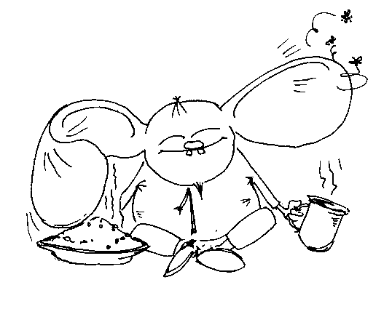
Ну, вот, мы выполнили непосильное задание. Выполнили легко, быстро и интересно. Можем считать, что нам помог волшебник Дели-Давай – ведь делить на части – это его работа. Чтобы окончательно убедиться в том, что делать по частям действительно проще, придумайте теперь свои предложения о пользе ушей. Используя для этого, конечно же, модель задания в формулах и вопросах.
Но, быть может, теперь это задание покажется слишком легким? Ну, что ж, попросим Дели-Давай, чтобы он присоединил к нему еще несколько ходов.
Мы знаем, что жизнь систем протекает в разных надсистемах. И эти надсистемы предъявляют порой к системам противоположные требования. Так возникают противоречия, разрешение которых необходимо для дальнейшего развития систем.
Переместим нашего китайца из одной надсистемы в другую: от стола к двери. И переформулируем задание. Какие проблемы возникнут у него, и как их решать?
На этот раз модель решения будет:
- С:Н-с ⇒ - (С');
- (С) ⇒ св (С');
- С (св, а-св) ⇒ св( ), а-св ( ).
Отвечая на вопросы, запишем решение:
- От взаимодействия ушей китайца с дверным проемом плохо будет китайцу – он застрянет в дверях.
- Чтобы устранить этот минус, нужно, чтобы уши были маленькими.
- Ситуацию, когда уши должны быть маленькими и должны быть большими, можно разрешить во времени: в одно время (за столом) уши китайца большие, в другое - при проходе в дери – маленькие. Китаец сворачивает уши в трубочки.
Возможно, вы уже заметили – волшебник Дели-Давай разрешил и наше противоречие: задание должно быть трудным и должно быть легким. Поэтому в дальнейшем каждое задание будет сопровождаться моделью решения в виде формул. Не забывайте ими пользоваться, если сразу решить задание «голыми руками» вам не удастся. В скобках после задания вы найдете несколько возможных ответов. Именно возможных, а не единственно правильных. Не подгоняйте под них детей! Ведь самое ценное в наших занятиях – это чувство "я сам придумал!". А ответы в скобках должны выполнять роль прецедента – возможен и такой ответ. Но возможны и другие – не хуже. Надо поискать и их.
А теперь – хватит приготовлений, пора в путь!

Глава I. или что могут волшебники?
Что могут волшебники? Превращать, конечно. Был таким, стал другим. И что для этого требуется? Первым делом – научиться видеть, что в каждом существе заложены возможности изменений. Если кто-то большой, то это не значит, что его нельзя разобрать на части. Кто знает, может это нас заколдовал некий злой волшебник, чтобы мы могли видеть только чье-то застывшее конкретное воплощение. И не замечать под ним всевозможные другие. Пусть наши друзья-волшебники помогут нам увидеть мир в изменениях.
Вспомним, в какой сложной ситуации мы расстались с Кузей, когда его заколдовала Фея Инверсия. И хоть наказание было справедливым, но надо же Кузю как-то выручать. Следующие несколько заданий можно использовать как условие для освобождения Кузи.
Задание 12. Дети хорошо знакомы со сказочными героями. Но часто знакомство это бывает поверхностным. Пусть Фея Инверсия попросит детей назвать противоположных героев для Красной Шапочки, Айболита, Чиполлино. Легче всего задание выполнить по характеристике «хороший-плохой» (волк, Бармалей, Сеньор Помидор). А кто будет противоположностью Буратино по другим характеристикам? (Пьеро – по характеристике «веселый-грустный», Мальвина по характеристике «шаловливый-послушный», черепаха Тортилла по характеристике «наивный-проницательный»).
С⇒ св;
св ⇒ а-св;
а-св ⇒ а-С,
где С –Буратино
Задание 13. Фея Инверсия называет слова и просит детей назвать противоположные: холодный (горячий), тяжелый (легкий) и т.д. Задание усложняется, если надо определить не только противоположное свойство, но и объект, имеющий это свойство. Например, белая бумага (черная доска), гладкий лед (каменистая тропинка), шумная толпа (тихая музыка) и т.д.
св ⇒ а-св
св(С) ⇒ а-св
а-св ⇒ а-С
Задание 14. Фея Инверсия задумала создать инверсный лес, в котором все-все должно быть наоборот. Она просит детей описать, как будет выглядеть такой лес. (Деревья там растут корнями вверх, а листья вниз. Листья постоянно обгрызают травоядные волки, на которых охотятся хищные зайцы. Низенькие деревья утопают в огромной траве. Птицы не летают, а переползают с одной травинки на другую и ловят пролетающих мимо гусениц. Цветы не пахнут, а впитывают в себя окружающие запахи – животные не могут больше ориентироваться по запаху.)
С ⇒ п-С;
п-С ⇒ св;
св ⇒ а-св,
где С – лес
Задание 15. В класс или подгруппу пришла Фея Инверсия. Ей показалось, что предметная среда здесь очень невыразительная, безвкусно подобрана. «Из любви к искусству» Фея хочет провести инверсию функций предметов. Задача детей - описать, как изменится помещение. (Доска отталкивает от себя мел, парты сбрасывают с себя учеников и их принадлежности, окна то ли отражают свет, то ли впитывают его, то ли пропускают только из комнаты наружу и т.д.).
С ⇒ ф;
Ф ⇒ а-ф,
где С – предметы
Вы, наверное, заметили, что ваши ответы не всегда совпадают с данными в скобках. Так окно и должно быть. Напомню, что у нас нет «правильных» ответов, у нас есть только возможные ответы. И задача педагога – найти в каждом ответе ребенка рациональное зерно, найти такую ситуацию, в которой данный ответ тоже мог бы иметь место. Ведь главная ценность волшебников – их способность формировать чувство «я могу!». Вспомним об этом, прежде чем сказать «нет, так не правильно».
Особенно важно учитывать это, когда имеешь дело с волшебником Дели-Давай. Потому, что на его задания ответов порой бывает бесконечно много.
Задание 16. Дели-Давай бросает кому-то из детей мячик, и говорит слово, например, «дом». Ребенок, поймав мяч, должен быстро назвать какую-то часть этого объекта (Например, «крыша»).
С ⇒ п-С
Задание 17. Дели-Давай по уставу может в один день производить одинаковое количество разделений и объединений. Но он запутался, и сам не может разобраться. Он просит детей помочь. Называет пары систем. Задача детей проверить, является ли вторая система частью первой – тогда это будет разделение. Если нет, то это объединение. Например: ложка и вилка (объединение), хлеб и крошки (разделение), двери и ручка (разделение), шуба и шапка (объединение), лужа и вода (объединение), дерево и земля (объединение), роза и шипы (разделение), ручка и стержень (разделение).
С п-С;
С Н-с
Задание 18. Дети рисуют Льва из сказок Волкова. Но как показать, что это смелый (или трусливый) Лев? (У смелого хвост победно поднят вверх, у трусливого – поджат; ноги у смелого – широко расставлены, у трусливого - дрожащие, согнутые; у смелого голова высоко поднята, и грива торчит во все стороны, а трусливый сам в своей гриве спрятался и т.д.).
С ⇒ св;
С ⇒ п-С;
п-С ⇒ св,
где С – Лев
Задание 19. Очень удобно использовать для развития речи «Рассказы в картинках» Н.Радлова. Дети довольно последовательно могут передать содержание смешных сюжетиков. Но у них (вообще-то, у взрослых тоже) это получается довольно лаконично. Например, мышка грызла свечу, а в дверях появился кот, мышка испугалась. Чтобы почувствовать состояние мышки, нужно себе представить, каким страшным ей видится кот. Итак, нужно создать образ страшного кота. (В дверях появился кот, глаза у которого были большие и круглые как блины, хвост длинный как веревка, а когти острые как пилы. И тут мышь действительно испугалась).
С ⇒ п-С;
п-С ⇒ св;
св ⇒ C2,
где С – кот
Задание 20. У каждого ребенка свой рисунок: машина, дерево, гриб, гитара, рыба, бабочка, перо, заяц, лодка, зонтик, паутина, часы, крокодил, звезда, шарик, самолет, радио, дом, девочка. Дели-Давай просит объединится всех, кто: 1. живой; 2. издает звуки; 3. выше стола; 4. сам передвигается; 5. неживой; 6. молчит; 7. не двигается сам; 8. ниже стола; 9. живет в воде; 10. живет в воздухе; 11. живет в лесу; 12. живет в городе. Проявить свою принадлежность к требуемой надсистеме дети могут поднимая рисунок, выходя в центр, чтобы сплясать танец данной надсистемы или другим способом.
С ⇒ св;
С (св) Н-с
Задание 21*. Дели-Давай называет несколько систем, например: 1. лиса, волк, заяц; 2. четыре ноги; 3. дом, кровать, стулья. Вопрос к детям: что надо добавить, чтобы получилось: 1. а) лес, б) зоопарк, в) сказка; 2. а) стол, б) собака; 3). а) детский сад, б) квартира, в) больница. ( 1.а.) деревья, грибы, ягоды; б) клетки, дорожки; 2. а) столешница, б) голова, хвост; 3. а) дети, воспитатели; б) кухня, люди; в) врачи, лекарства).
С1, С2, С3 ⇒ Н-с;
Н-С ⇒ С4, С5…
Задание 22. Детям предлагается нарисовать животное по загадочному описанию. В описании образно перечислены подсистемы животного, но так, чтобы дети не угадали, какое конкретное животное они будут рисовать. Например, голова большая и прямоугольная, как подушка, глаза большие с длинными ресницами. На голове шлем, на шлеме два маленьких треугольника и две кривые пики. Четыре стройные ножки обуты в туфельки на высоком каблуке. Спина прямая, но с нее живот как мешок свисает. Под животом спрятан мешочек поменьше, как рукавичка с четырьмя пальцами. А сзади кнут висит, кнутом красавица сама себя хлещет, вперед подгоняет.
п-С1 (св1), п-С2 (св2)… ⇒ С,
где С – загадочное животное
Задание 23. Каждый ребенок получает свой рисунок. Далее следует игра «в чертиков». Дети-чертики должны учиться перевоплощению. Условно это изображается, когда дети держат перед собой рисунки с предметами, в которые они «воплотились». Но чертикам это занятие скоро надоедает, они начинают хитрить. Каждый ищет, не может ли его работу выполнить кто-то другой. Например, машина (перевозит) – ее работу могут выполнить самолет, лодка; гитара (издает звуки) – будильник; дом (защищает от непогоды) – перевернутая лодка и т.д. Тот, кто нашел себе заместителя, передает ему рисунок, а сам удаляется отдохнуть.
С1 ⇒ ф;
ф С2
Задание 24. Дели-Давай показывает детям два рисунка: на одном лес, на другом степь. Известно, что в лесу живет одно маленькое животное, а в степи –другое. Чтобы узнать, что это за животное, надо определить, какими должны быть их подсистемы. Дели-Давай показывает на рисунках два хвоста, две пары лапок. Задача детей определить, какие – для бега по степи. После обсуждения желательно показать угаданных животных, например, булку и тушканчика.
Н-с1⇒ ф1(С);
ф1 ⇒ св1 (п-С);
п-Са св1;
п-Св св1;
Н-с2 ⇒ ф2 (С);
ф2 ⇒ св2 (п-С);
п-Са св2;
п-Св св2,
где С – животное, Н-с1 – степь, Н-с2 –лес, п-Са и п-Св – хвосты (во втором случае – лапы) загаданных животных
Задание 25. Дели-Давай задает хорошо известную детям систему, например: ботинок, карандаш, конверт, шуруп. Вопрос – куда этот предмет может входить? (Например, ботинок – на ногу, в лужу, в шкаф и т.д.). Можно разбить детей на две команды и каждой команде задать свой предмет. Тогда победит команда, набравшая наибольшее количество надсистем для своего предмета.
С1 ⇒ Н-с (С1, С2, С3…)
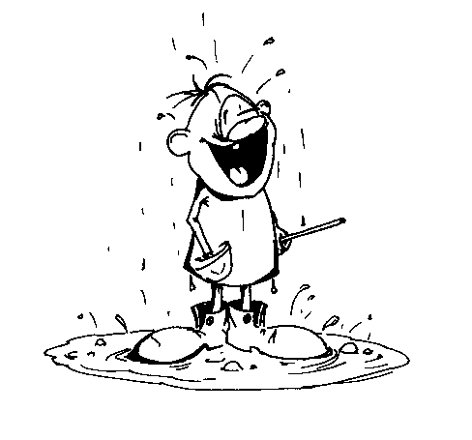
Задание 26. Дели-Давай выбирает кого-то из детей и задает ему роль. Например, ты конфета. Ребенок изображает роль, а Дели-Давай тем временем обращается к следующему: «если он – конфета, то кто ты?». Тот должен сам определить себе роль, связанную с предыдущей. Игра продолжается, пока в нее не включились все участники. (Например, на одном занятии рядом с конфетой оказались апельсин, жвачка, шоколадка, сахар, масло и т.п., пока Маша, долго наблюдавшая все со стороны, не заявила, что она будет ртом). В качестве исходных систем можно предложить туфельку, врача, мыло и др.
С1 ⇒ Н-с (С1, С2, С3…)
Задание 27. Из сломанных старых частей игрушек, проволоки, бумаги, картонных коробок, веревочек и прочих «кусков» детям предлагается придумать и изготовить новую игрушку.
п-С1, п-С2… ⇒ С
Задание 28. У Кузи горе – Лера не дает ему свою новую игрушку. Обиженный Кузя уходит в угол плакать. Но верный друг Комарик пытается смягчить удар судьбы. Денег на покупку игрушки у Комарика нет, зато ему удается найти несколько проволок. Комарик обращается к детям с просьбой помочь изготовить игрушки из проволоки. После первых шедевров откуда-то совершенно случайно появляется Дели-Давай и, одобрив изделия народных умельцев, дает дельный совет – объединить несколько проволочек для сооружения более сложных объектов, например, циркуля, люстры, осьминога, человечка и т.д. Когда Кузя под настойчивые уговоры Комарика выходит из угла, дети предлагают ему свои подарки, а Лера прибегает и предлагает также свою игрушку, чтобы играть вместе с ними. Тут, по утверждению детей, у Кузи слезы высыхают на глазах, и он начинает улыбаться.
п-С1, п-С2… ⇒ С
Задание 29. Кузя, Комарик и Лера ходили на экскурсию на завод, выпускающий бумажные стаканчики. Там ребятам разрешили взять с собой несколько стаканчиков на память. Но у Кузи этого «несколько» почему-то оказалось довольно много, штук 20. Теперь Лера его объективно называет жадиной, и Кузя от этого страдает. Комарик мысленно говорит, что он думает о Кузе, но пытается спасти ситуацию. Да, для питья лимонада или компота двадцати стаканов, конечно, не требуется, но, может быть, Кузя взял их для других целей? Дети включаются в игру и придумывают, для чего еще могут пригодиться стаканы. Если новых решений не возникает, Комарик вспоминает о Дели-Давай и его приемах, и предлагает детям их использовать для перепрофилирования стаканов. Опыт показывает, что совет дает неплохие результаты. (Например: два стакана рядом – это бинокль, перевернутое дно стакана может служить короной, разрезанный вдоль стакан – если половинки сложить вместе открытыми концами – образует лодку, три круглые полоски стакана одна над другой превращаются в светофор).
С1 ⇒ п-С1, п-С2…;
п-С1, п-С2… ⇒ С2,
где С1 – стакан, С2 – новое изделие
Задание 30. Дели-Давай занимается также обобщением и детализацией, и предлагает детям угадать возможные решения. Обобщение: Дели-Давай называет подряд несколько бытовых операций, дети должны их описать фразой из 2-3 слов. Например: мальчик протянул вперед руку, взялся за дверную ручку, нажал на нее, потянул ее к себе. (Мальчик открыл дверь). Детализация: Дели-Давай называет короткую фразу, а дети пытаются последовательно объяснить, что он имел в виду. Например, дядя удил. (Дядя приготовил все необходимое, закинул леску с крючком подальше в воду, а с другим концом удочки в руке сидел на берегу и смотрел на поплавок, долго сидел, иногда для разнообразия дергая за конец удочки).
п-С1, п-С2… ⇒ С;
С ⇒ п-С1, п-С2…,
Задание 31. Игра «Теремок». Дети получают разные рисунки: животных, овощи, бытовые предметы, транспортные средства, спортивные снаряды и т.д. Это и будут обитатели теремка. Но не сразу. Ведь первым теремок обнаружил кто-то один, например, линейка. Она и стала хозяйкой. Но вот к теремку приближается новый участник игры, например, аккордеон. Он стучится в дверь, представляется хозяйке и просит впустить его в теремок. Но хозяйка выдвигает условие: впущу, если скажешь, чем ты на меня похож. Гость внимательно рассматривает оба рисунка и называет похожее. (Линейка гибка, и аккордеон тоже, линейка из дерева и у аккордеона есть деревянные части, на линейке отметки с цифрами и на аккордеоне отметки в виде кнопочек, аккордеон издает звуки и линейка тоже может бренчать, и линейка и аккордеон живут в комнате у человека). Когда первого гостя впустили в теремок, приходит второй, и все повторяется сначала. Теперь можно договориться о минимальном количестве сходств, например, для разрешения войти нужно назвать пять схожих параметров.
Са ⇒ сва1, сва2…;
Са ⇒ фа1, фа2…;
Са ⇒ п-Са1, п-Са2;
Са ⇒ Н-са1, Н-са2…;
сва Св;
фа Св;
п-Са Св;
Н-са Св,
где Са – хозяин теремка, Св – гость

Глава II. или что бывает после волшебства
Вы, наверное, заметили, какая у детей тяга нарушать запреты. Ну, только что ему сказал – вот это не трогай, и можешь быть уверен, что именно туда ребенок потянулся. Как Иванушка-дурачок, который может гулять по всему дворцу, и только в одну дверь ему не велено заходить. Так ведь рано или поздно зайдет! А потом… Да, потом расхлебывать нам, родителям и воспитателям. А наш герой-неудачник, перетерпев очередную взбучку, в следующий раз опять все сделает так, будто его заколдовала Фея Инверсия. Что же тут удивительного, ведь волшебники мало чем отличаются от шалунов детей. Ведут себя точно так же: натворили чудес, посмотрели, что дело плохо, и скрылись. А нам опять… стоп! На сей раз уже не нам. Пусть теперь ответственность за содеянное возьмут на себя дети, пусть они попытаются выкрутиться. Может, этот опыт их чему-то научит…
Итак, мы познакомились с волшебниками, с их приемами, и остались довольны – симпатичные такие ребята. А теперь вернемся обратно и проверим, так ли безобидны их фокусы.
Задание 32. Дети закрыли глаза и расслабились. Когда же они открыли глаза, оказалось, что Великан Кроха всех превратил в великанов. В этом легко убедиться. Предметы, которые напоминают столы, на самом деле дома, теперь они кажутся нам такими маленькими. А как жить в таком доме? Попробуем туда залезть. Тесновато, да и ноги торчат снаружи. А если поедет машина? Она теперь размером со стульчик: вручаем ее водителю, а сами пытаемся спрятать ноги, которым нет места в домике. Да, надо подумать, хорош ли такой домик? Затем можем выйти погулять в парк. Деревья (мягкие кирпичики, например) стали нам по колено. Ой, кто-то из великанов уже сломал дерево! Ну да, он его вовремя не заметил. А деревцу каково –хорошо или плохо? В парке есть и бассейн (карточная коробка). Кто хочет искупаться? Желающих предостаточно, но оказывается в бассейн помещается только одна нога великана –кому понравится такое купание? Но мы уже задержались – надо торопиться домой. Успеем? Конечно – великану ничего не стоит перепрыгнуть парк, отодвинуть машину и даже перелезть через дома. Путешествовать-то великанам хорошо? Можете не сомневаться –просто замечательно!
С ⇒ С';
С:Н-с (С2, С3…) ⇒ + –,
где С – дети
Задание 33. Дети взялись за руки и играют в поезд. «Чух-чух-чух!» – проносится состав с одного места на другое. Но на пути его ожидает встреча с Тянульщиком Стремглавом. Волшебнику не понравился такой шум-гам, он делает взмах и… поезд вдруг замедляется, теперь он ползет, словно черепаха. Ой, мы же доберемся до места назначения только к ночи, а может и позже. Довольны ли пассажиры? Оказывается, кто-то доволен – он опаздывал на поезд, зато теперь легко нагнал его и сел в вагон отдохнуть. А двум девочкам совсем надоело сидеть. Нет проблем – они могут на ходу сойти, побегать, поиграть, а затем вернуться – поезд ведь далеко не ушел. Понравится им такая возможность? Спросим у них.
С ⇒ С';
С:Н-с (С2, С3…) ⇒ + –,
где С – поезд
Задача 34. Кузя, Комарик и Лера выбирают себе рисунки из стопки и объединяют их по своему усмотрению. Так, Лера набрал себе группу музыкальных инструментов, Комарик отложил корзинку, грибы, цветы и щенка, а Кузя объединил линейку со стаканом. Куклы объясняют свой набор, а дети должны оценивать, изменились ли функции предметов при таком объединении, будут ли они полезными или вредными.
Лера: «У меня сперва был барабан, он издает громкие ритмичные звуки. Но если его объединить с другими инструментами, то получится целый оркестр с разнообразным меняющимся звучанием».
Комарик: «А я в корзину сперва положу грибы, тогда корзинка будет их держать, чтоб не выпали. Потом выложу грибы и расставлю в корзине цветы – такая корзина будет хорошим украшением. А если мне подарят щенка, я сделаю ему в корзинке домик, корзинка будет греть щенка и ограждать от всяких опасностей».
Кузя: «А я вот подумал, что линейка могла подружиться со стаканчиком».
Лера: «Ай да Кузя! Такие чудеса только он мог придумать» Это что линейка будет помогать стакану чай держать? Ха, ха, ха!»
Кузя: «Ну, вообще-то я еще не придумал, что они будут делать…»
Комарик: «Не придумал, так сейчас придумаем. Так, раз чай в стакане, то надо туда сахар добавить и размешать. А ложки ведь нет – вот и можем для этого линейку использовать, хорошая мешалка получится».
Кузя: «Да, и можно линейкой измерить, сколько чая было вначале, а сколько осталось потом».
Комарик: «А что, мне понравилось, как Кузя объединяет вещи. Я тоже так попробую».
Комарик берет наугад рисунки со стопки и объединяет. «Так, труба и кисточка. Пусть кисточка пыль с трубы стирает или… эх, хороший пистолет получится, если этой кисточкой из трубы стрельнуть!»
Возможно, детям достаточно будет показать несколько приемов возникновения новых функций при объединении, и они захотят помочь Кузе с Комариком. Прекрасно! Пусть они подумают, что могут делать вместе чайник и блокнот, часы и кошелек, лампочка и воздушный шарик…
С1 ⇒ Н-с (С1, С3);
С3 ⇒ ф3;
ф3 С2,
где С1 – стакан, С2 – линейка, С3 – ложка
Задание 35. Детям предлагается выбрать, какие процессы они хотели бы замедлить, а какие ускорить:
– когда их хвалят, когда ругают; когда что-то болит; учеба и каникулы.
С:п-С ⇒ + –;
+ ⇒ св (С);
– ⇒ св (С),
где С – хваление, болезнь… (процесс), п-С – ребенок (участник процесса)
Задание 36. Детям предлагается выбрать, кем бы они хотели быть – великанами или крохами, чтобы:
– быстро ходить; хорошо спрятаться; доесть невкусную пищу; наслаждаться вкусным пирогом; залезть в щель; остановить машину.
ф (С) ⇒ св (С),
где С – дети
Задание 37. Жил-был крокодил, у которого хвост по желанию становился то длинным, то коротким. То ли складной он был, то ли растяжной – неизвестно, а только крокодил часто пользовался необыкновенным свойством своего хвоста. Например, чтобы быстро плыть, хвост обязательно должен быть длинным. А каким – коротким или длинным – он должен быть, чтобы:
– спрятаться под бревно; ударить врага; гулять по оживленной улице; прокатить на себе побольше детей; хвост в автобусе дверью не прищемило; взяться за поручень, если лапами его не достать.
ф (С) ⇒ св (С),
где С – крокодил
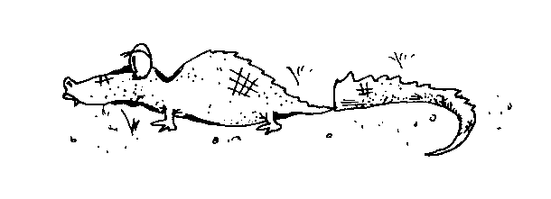
Задание 38. В игрушечном магазине на самой последней полке лежал маленький красный шарик. Шарику очень хотелось, чтобы его купили, но все проходили мимо и просто не замечали его. Что делать шарику, чтобы его заметили? (Стать большим, надуться). Он так и поступил, надулся, и тогда его купила мама для своего мальчика. Но как ей унести шарик? В руках полные сумки, в сумках места не найдется. (Сделать шарика маленьким, сдуть). Принесла домой и говорит: «А у меня подарок есть». Мальчик очень обрадовался: «Это наверное, очень большой подарок, я как раз такой хотел!» Что делать? (Надуть). Мальчику так понравился шарик, что он даже на ночь хотел его к себе в кроватку взять. Но как? (Сдуть). Спал шарик под подушкой, а когда мальчик крутился в кроватке, шарик упал на пол. Бежала мышка, увидела шарик и захотела к себе в норку отнести. Схватила шарик и тащит к дырке в стене. За этой крохотной дыркой мышкина нора находится. Что делать шарику? (Надуться). Надулся шарик, не пролез в дырку, пришлось мышке его бросить. А утром мальчик проснулся и не мог понять, как шарик очутился на полу, и зачем он надулся.
Н-с ⇒ ф (С);
ф (С) ⇒ св (С),
где С – шарик
Задание 39. Кузе подарили много-премного игрушек. Так много, что он стал привередничать: «Не нужны мне всякие подарки! Мне только такие нужны, которые сами могут передвигаться!» Тут часы и мяч, гитара и линейка, радиоприемник и авторучка очень обиделась, огорчились. Кузе стало их жаль, но брать свои слова обратно тоже не хочется. Надо срочно придумать, как эти вещи могут передвигаться. (Например, часы неподвижны, а стрелки и шестеренки у них двигаются; карандаш сам по себе неподвижен, а вместе с рукой подвижен).
С ⇒ п-С;
С ⇒ Н-с;
п-С св;
Н-с св,
где С – неподвижные объект, св – подвижность
Задание 40. Бывают моменты, когда хочется просто посидеть и помечтать. И высказать свои пожелания вслух – вдруг кто-нибудь всемогущий услышит и выполнит. Было такое настроение и у наших героев – Кузи, Комарика и Леры. Болтая ногой в дырявой сандалии, Кузя произнес: «Я бы хотел стать таким маленьким, чтобы залезть в спичечный коробок. Тогда бы папа взял меня с собой в командировку». Лера: «А я бы хотел стать таким большим, чтобы стать в футбольные ворота и не один мяч не пропустить». Комарик: «Да, я тоже хотел бы стать большим, но таким, чтобы дотянуться до космоса и посмотреть, как он устроен». Тут появился Великан Кроха и предложил всем детям высказать свои положения. Но только в виде заклинания: «Я хотел бы стать таким… (большим или маленьким), чтобы… (зачем нужно увеличиваться или уменьшаться).
С ⇒ С';
С ⇒ Н-с;
С:Н-с ⇒ +,
где С – ребенок
Задание 41. В "Звездных дневниках Ийона Тихого» (Станислав Лем) приведен случай, когда знаменитый герой участвовал в испытаниях гениального изобретения. Его друг профессор Тарантога создал устройство, в котором можно ускорять или замедлять время. Ийон Тихий согласился залезть в машину, чтобы проверить ее на замедление. Но при этом ему в нос попала пылинка. Ийон чих… (тут время замедлилось).. нул… Можете себе представить чих, который затянулся на целую неделю? Такому приключению не позавидуешь. А какие ускорения или замедления вам бы понравились? Объясните, почему. (Например, спать так быстро, чтобы за пять минут весь сон проспать, а потом играть. Или чтобы дождь шел так медленно, чтобы успеть сбегать домой за зонтиком, пока еще первая капля до головы не долетела).
С ⇒ С';
С' ⇒ Н-с;
С:Н-с ⇒ +,
где С – процесс (сон, дождь…)
Задание 42. У Кузи все игрушки старые, новые не купить. Кузя от огорчения вздыхает. Но Комарик больше всего на свете не может терпеть безысходность. Если новых не купить, надо переделать старые в новые. Тому, у кого друзья волшебники, долго горевать не приходится. Тут Фея Инверсия как раз зашла на минутку. Она, конечно, сделает все наоборот, если ей скажут, что именно. Комарик достает аккордеон (нарисованный), карандаш и мячик и просит Фею Инверсию изменить их функции на противоположные. Фея Инверсия делает взмах и – во что превратятся наши вещи? А как теперь их использовать? (Аккордеон – собирать шум на заводах, на улице, в школе, дома собирать шум телевизора для тех, кто не хочет смотреть, а остальные пусть смотрят; карандаш – стирать пятна, следы машин, зверей, борозды после посадки, раны; мячик – собирать игрушки, ягоды, тащить сумку).
С ⇒ ф;
ф ⇒ а-ф;
С(а-ф) ⇒ П-с;
С (а-ф):Н-с ⇒ +,
где С – мяч, карандаш
Задание 43. Мы живем в ногу со временем. Весь мир разоружается. Вот и мы устроили в группе конверсию – решили найти военным игрушкам применение в мирных целях. В таком важном акте, конечно, принимали участие волшебники. Дети смотрят то на игрушки, то на волшебников и предлагают волшебникам произвести некоторые изменения в своих игрушках. (Например, объединить все ракеты, тогда из них получится забор, объединив два пистолета, можно соорудить мост. А танк, который не стреляет, а наоборот, втягивает, может убирать в огороде яблоки или даже жуков).
С ⇒ С';
С' ⇒ Н-с;
С':Н-с ⇒ +,
где С – военная игрушка
Задание 44. На дворе серо, пасмурно – ни снега, ни травы. И Кузя наш опять хандрит – скучно, ничего не происходит. Вот только дома за окном, два голых дерева, да поломанная машина. Мы очень любим нашего Кузю. Наверное, потому, что ему так часто нужна наша помощь. А помогая другому, чувствуешь себя таким большим, будто это Великан Кроха тебя незаметно увеличил. Да, знают волшебники свое дело. И мы свое тоже: «Не унывай, Кузя!» Нет поблизости верного Комарика, нет волшебников, но мы сами придумаем чудеса вместо них. Представим, что бы сделала Фея Инверсия с домом, который должен защищать своих жителей от непогоды? Видимо, она направила бы эту непогоду не людей. Тогда у нас получится дом, в котором царствует снег, ветер и дождь. А что делать в таких домах? (В ветряном доме можно сесть на диван и полетать, из-за ветра вся мебель летает. В снежном домике –можно проделывать туннели и искать там друг друга. А в дождевом доме принимать душ, плескаться и купаться). Подумаем, как бы выглядела машина, уменьшенная до размеров мышки. И на что нам нужны такие машинки? (Например, для уборки – растаскивать по местам все вещи. Или для стирки: замочить белье в тазу, а машинки будут там крутиться и хорошо перетрут белье. А затем и погладят – проедутся по нему колесами. Могут машинки помогать деревьям –собирать насекомых и увозить прочь).
С ⇒ С';
С' ⇒ Н-с;
С':Н-с ⇒ +,
где С – дом, машина
Нельзя ручаться за все человечество, но лучшая его часть – дети – оптимисты. Поэтому в приведенной серии упражнений им предлагалось придумать для измененной системы историю со счастливым концом. Историю, в которой она приносит только пользу. Но мы-то знаем, что в жизни так не бывает. Любое изменение может повлечь за собой и непредвиденный вред. Наверное, поэтому мы так боимся изменений и примиряемся со старыми неудобствами, лишь бы не вызывать новых, может быть, более страшных, неприятных. Да, дети должны знать, что польза и вред ходят рука об руку. Но они должны знать и другое – не надо бояться! Изменения приносят пользу? Здорово, мы их берем! Но в придачу и неудобства, сложности? О, это ничего не меняет. Вперед! Преодолеть сложности, искать в любой ситуации выход для волшебника столь же естественно, как здороваться – для обыкновенного культурного человека.
Чтобы будущие волшебники освоили хорошие манеры своей профессии, дадим им потренироваться.
Задание 45. Один невоспитанный человек позволил себе усомниться в том, что Дели-Давай способен сотворить чудо. В ответ на это Дели-Давай немедленно создал Брюшанчика. Новый зверь был очень похож на тканевый мешочек, в котором на небольших расстояниях были вшиты проволоки. На самом же деле это был животик с ребрами, который Дели-Давай только что отделил от законного хозяина – кота. Брюшанчик объявил, что теперь он полностью независим, но сразу призадумался, как жить дальше. Впоследствии оказалось, что именно это его и спасло. Всегда полезно сперва обдумать вопросы жизнедеятельности, и только потом приступить к действиям. Центральными вопросами были: как ему двигаться, если нет ног; как ловить добычу и отражать хищников, если нет ни клыков, ни лап с когтями. Решая эти вопросы, дети выявляли свойства этого зверя (скручиваться, сгибаться, пружинить, качаться) и демонстрировали, как их применить в вышеуказанных целях.
С ⇒ п-С;
п-С ⇒ Н-с;
п-С:Н-с ⇒ + – (п-С);
– (п-С) ⇒ св' (п-С),
где С – кот
Задание 46. В те времена, когда Кузя мечтал стать великаном, ему представился случай. Случай создал Великан Кроха. Дети, смотревшие на привычного Кузю вдруг увидели, что трехэтажный дом достигает Кузи до груди, а самосвал – до колена. Дом, самосвал, а также скамейка, дерево, столб с афишами и улица были нарисованы на плакате, который раскрылся рядом с Кузей по легкому мановению руки Великана Крохи. Кузя был в восторге – в течение первой минуты. Затем он захотел позаниматься спортом, поиграть на саксофоне, написать письмо мамочке. Но как это сделать, если привычными для этих целей инструментами он воспользоваться уже не может? Дети с удовольствием помогли Кузе решить эти проблемы (вместо мяча использовать колесо от машины, вместо штанги поднимать афишный столб, поиграть на водосточной трубе, как на саксофоне, доской от скамейки побарабанить по крыше дома или машины, письмо нацарапать на асфальте той же доской).
С ⇒ С';
С' ⇒ Н-с (С2, С3…);
С':Н-с ⇒ + – (С');
- (С') ⇒ св (Сх);
св(Сх) С2, С3…,
где С – Кузя
Задание 47. В замечательной книжке Яна Ларри «Необыкновенные приключения Карика и Вали» происходит странная вещь. Оба юных героя выпивают неизвестную жидкость и уменьшаются размером в букашки. Затем стрекоза их уносит в лес. Нужно вернуться домой. Но в пути брата и сестру ожидает много трудностей – где взять одежду, чтобы защититься от ожогов и ночного холода (паутина, лепесток цветка), чем питаться (молоко тли, нектар, пыльца, мед шмеля, яйцо), где укрыться на ночь (гриб, орех, домик кузнечика, на корабле из листочка, соломинки и крыльев стрекозы)? Дети смогут дать ответы на эти вопросы, если перед ними будет плакат, изображающий всю эту надсистему.
С ⇒ С';
С' ⇒ Н-с (С2, С3…);
С':Н-с ⇒ + – (С');
-(С') ⇒ св (Сх);
св (Сх) С2, С3…,
где С – Карик, Валя
Задание 48. В прекрасный зимний день, когда тихо и с достоинством падал снег, вышли погулять Великан Кроха и Фея Инверсия. Их очаровала красота зимнего дня, но они решили сделать этот день еще лучше. Великан Кроха увеличил снежинки, сделав их размером с ведро. Чем это грозит? (На людей будут падать целые сугробы – снег попадает под одежду; ухудшиться видимость). Что предпринять во избежания опасности? (Например, одевать шляпы с большими полями и острым концом – они будут рассекать снежинки и рассредотачивать осколки, прикрывая при этом человека). Но Фея Инверсия тоже не могла остаться в стороне. Она изменила направление снегопада – не сверху вниз, а снизу вверх. Сугробы стали вырастать прямо из-под земли и медленно подниматься вверх к облакам. Чем это плохо для людей? (Снег забивается под одежду, сугробы сносят с дороги, толкают). Что делать? (Перейти от пальто к комбинезонам, передвигаться на лыжах).
С ⇒ С';
С' ⇒ Н-с (С2, С3…);
С:Н-с ⇒ + – (С2);
– (С2) ⇒ св (С2),
где С – снег, С2 – люди.
Задание 49. Заяц попал в беду. Он напился из экологически загрязненной лужи и у него от этого замедлились ноги. Теперь он передвигается медленней черепахи. Как убежать от волка? (Научиться ходить на ушах, привязав к ним для стойкости палки; объединиться с другим зверем; например, пристроиться к спине у медведя; долгое время набирать силы, а затем –делать гигантский скачек; не бежать, а отпугивать волка – «облепиться» ежами, залезть в крапиву; вырасти большим-пребольшим, тогда волк испугается, что заяц может упасть на него и задавить).
С ⇒ С';
С' ⇒ Н-с (С2, С3…);
С':Н-с ⇒ – (С')
-(С') ⇒ св (С'),
где С – заяц
Задание 50. Тянульщик Стремглав выбирает среди детей двух друзей. Одного он замедляет, а другого ускоряет. Друзья привыкли всегда ходить вместе и разговаривать. Они и теперь пытаются это делать, но неудачно. Пока один делает шаг, другой уже далеко убежал. Что делать? (Ускоренный друг может бегать вокруг замедленного, или взад-вперед в ногу с другом).
С1 ⇒ С'1;
С2 ⇒ С'2;
С'1:С'2 ⇒ – (С'1, С'2);
– (С'1, С'2) ⇒ св (С'1, С'2),
где С1 – ходьба первого друга, С2 – ходьба второго друга
Задание 51. Мы уже говорили, что Федориной посуде сбежать помог Замри-Отомри. А если бы он у нас сделал то же самое? Стали тарелки парить по кухне, что с ними будет? (Непонятно, как набрать еду в тарелки, как из них есть). Что нужно изменить, чтобы устранить вред? (Сделать стены и мебель мягкими, упругими; набирать еду во все пролетающие мимо тарелки, и есть по ложке из каждой, которая окажется поблизости).
- С ⇒ С';
С' ⇒ Н-с (С2, С3…);
С':Н-с ⇒ – (С');
– (С') ⇒ св (С2, С3..)
- С ⇒ С';
С' ⇒ Н-с (Сч, Са, Св…);
С':Н-с ⇒ – (Сч);
– (Сч) ⇒ св (Са, Св..),
где С – тарелки, Сч – человек, Са, Св – процессы использования тарелок.
Задание 52. Замри-Отомри в виде наказания за все проступки приклеил волков хвостами к земле. Они там пустили корни и теперь растут как морковка на грядке. Какие проблемы при этом возникнут у волков? (Как поймать добычу? Как защищаться от возможных нападений других хищников и людей?) Какие приспособления должны появиться у волков, чтобы они выжили? (Нужен длинный язык, которым «стрелять» в пробегающих мимо животных, схватывать и притягивать их. Или сильный хвост-пружина, на котором волк может совершать прыжки на небольшие расстояния. А чтобы спрятаться от врагов, волк может уйти в свои «корни», залезть в хвостовую часть под землей).
С ⇒ С';
С' ⇒ Н-с (С2, С3…);
С':Н-с ⇒ – (С');
С' ⇒ п-С';
– (С') ⇒ св (п-С'),
где С – волк
Задание 53. Как-то однажды решил Замри-Отомри сделать подвижными дома. Просто так, чтобы интересно было. Представляете: скользят дома по городу, как в море корабли. На вид – красиво. Но какие неприятности могут возникнуть? (Скользящие дома могут переносить людей на работу или в школу. Но как быть, если разным жителям нужно «ехать» в разные стороны? И как потом избежать столкновений между домами?) Как быть в таких ситуациях? (Составить график «поездок». Придумать позывные для своего дома, например, цып, цып, цып. Услышав зов, дом сам прибежит к жителю. А во избежание столкновений нужны новые правила уличного движения).
С ⇒ С';
С' ⇒ Н-с (С2, С3…);
С':Н-с ⇒ + – (С2);
– (С2) ⇒ св (С'),
где С – дом, С2 – человек
Ну, вот, истории, в которые нас втянули волшебники, подходят к концу. Нет, нет, они не кончаются. Мы уже знаем, что любое изменение влечет за собой последующее. Так, мягкая мебель, об которую не будут разбиваться летающие тарелки, не сможет служить нам столом – как писать на мягком столе? Стоп! Только не убегайте обратно! Не делайте столы опять твердыми! Мы же договорились – больше всего на свете любят волшебники преодолевать трудности. Просто замечательно, что подвернулся еще один подходящий случай для этого. Посмотрим, что тут еще изменить. Так говорят волшебники, и для них всегда найдется работа. Как же иначе? Воображение их окрепло, закалилось, стало жадным до новых приключений. Оно напоминает улей, в который стоит только бросить камень, чтобы рой ассоциаций помчался во все стороны. Загляните к нам на занятие! Там Великан Кроха превратил нас вдруг в крошечных человечков, и мы очутились в чьем-то кармане. Вокруг все странно, непривычно. Что-то светится вверху. Что это? – спрашиваю ребят. – Блестящая пуговица! Зеркало! Молния! Просто дырка! – ответы сыпятся один за другим. Их трудно остановить, но надо задать следующий вопрос: «Я обнаружила в кармане какие-то «твердышки». Наверное, это карман мальчишки, который что-то таскает с собой?» – Да! – довольно откликаются специалисты по заполнению карманов. – Это у него гвозди! Нет, коробки со спичками! Кубики! Камни и земля! Так же находится объяснение присутствию в «кармане» мягких вещей, и я нетерпеливо обвожу взглядом комнату в поисках новой мишени. Аквариум! – А это что такое? – сурово спрашиваю я и тыкаю пальцем прямо в воду. На сей раз дело осложняется тем, что в карман попала не просто вода, а некий «водяной» предмет. Но разве предметы бывают водяные? Я еще не знаю ответа, но дети тянут руки – Это мокрая тряпка, которой он сапоги чистил, – говорит кто-то из девочек. Это сосулька – тихо, но уверенно произносит Игорь, и тут я окончательно таю от радости. Должно быть мокрости в кармане скоро прибавится. И если кто-то удивился, мол, что ж тут такого, все дети придумывают! – то я возражу очень резко. Могут придумывать все, если эту способность в них поддерживать. А если нет, то получится тот Игорь, с которым я встретилась в начале нашего знакомства.
– Представьте себе, что все мы великаны, – предложила я детям. – Посмотрите в окно и скажите: «Я такой большой великан, что могу до …» До чего, до каких предметов там, за окном мог бы достать великан?
Застенчивые, неуверенные ответы: «До дома…. До дерева…»
– А ты? – спрашиваю мальчика, который притаился в стороне. Игорь напрягается, злобно глядит исподлобья и цедит сквозь зубы: «Не знаю!»
– Хорошо, – не сдаюсь я, – посмотрим вместе, что вообще видно в окне?
То же упрямое: «Не знаю!»
Конечно, он мог бы назвать предметы за окном, но он не знает, какой именно ответ я от него жду. А страх ошибиться у этого четырехлетнего мальчика, как и у многих его сверстников, уже успели сформировать. Вот почему через два года я так обрадовалась смелости его предложения. Не только этого и не только у него. Придумывание, поиск выхода из замысловатых ситуаций становится потребностью маленьких волшебников.
– Ну и что? – спросит у меня строгий читатель. – Все это сказки, они хороши в детстве, а дальше-то что? Действительно,
– А дальше? Кончается сказка.
Стихает пустеющий дом.
А Золушка в свадебном платье
Не знает, что делать с венцом…
(А.Элксне)

Глава III. или куда уходит Дели-Давай, когда он выходит из игры
Вы, наверное, заметили, что в последнее время у нас потерялся из виду Дели-Давай. Он отлучился, чтобы в одиночку заниматься разрешением противоречий. (Подробнее об этом см. во вступлении II). А умение разрешать противоречия – это главный признак творческого мышления. Наверное, можно долго спорить, в каком возрасте это умение можно и нужно прививать детям. Оставим этот вопрос специалистам. А пока дети каждый раз просят принести им новую сказку.
Заглянем вместе с ними, что же делает Дели-Давай.
Задание 54**. Кузя и Комарик затеяли нарисовать картину. Для этого нужны краски. На этот раз Лера не отказался одолжить им свои. Но не все. Он выдал красную, синюю и желтую. А остальные оставил себе. Если картину делать трехцветной, то понятно, откуда брать нужные краски, но картина будет недостаточно красивой. А если сделать картину многоцветной, то она будет достаточно красивой, но не понятно, откуда брать остальные краски.
Что же получается? Должно быть много красок, чтобы картина получилась красочной, и должны быть только три краски, потому что больше нет. Как быть? (Тут предложения купить еще, занять, попросить отклоняются. Обходиться только своими силами, и только тем, что под рукой – таков неписаный закон всех наших занятий. Единственная помощь, за которой можно обращаться – это волшебники. Напомним детям об этом). Итак, чем нам может помочь Дели-Давай? Что он умеет? Делить и объединять. Что получится, если краски разделим? (На столе заранее приготовлены семь прозрачных бутылочек. В трех из них вода, в них Кузя и Комарик развели свои краски. Теперь они берут одну из полных бутылочек и часть переливают в пустую). Получилась у нас новая краска? Нет. Тогда попробуем объединить. (Сливая три исходные краски в разных комбинациях в пустые бутылочки, получаем семь красок).
Дальнейшее занятие было посвящено знакомству с цветом, но заодно мы умудрились показать детям пример разрешения противоречия. Ситуация, когда к системе предъявляются два противоположных требования (красок должно быть много и мало), называется физическим противоречием (ФП). Чтобы дети привыкли к формулировке ФП (в дальнейшем такая формула должна послужить сигналом для разрешения противоречия), условия задачи изложены именно в таком виде. Не надо его упрощать! Точность формулировок для нас сейчас важнее, чем стройность фраз.
Задание 55. Труппа Буратино открыла новый театральный сезон новым спектаклем. Он имел полный успех. Однако после всех бухгалтерских подсчетов оказалось, что на вырученную прибыль можно купить всего лишь зубную щетку. Да и то одну на всех. Все собрались для принятия ответственного решения.
– Надо купить большую щетку, так, чтобы раз-два – и готово, зубы сверкают. – заявил директор театра Буратино.
– О! – только и вымолвила Мальвина. – Что вы такое говорите? Нам нужна маленькая щеточка, которая может поместиться в карманчик, когда мы едем на гастроли.
Как быть? Кто поможет разрешить спор Буратино и Мальвины, чтобы удовлетворить обоих? Дели-Давай? Значит, щетка должна быть большой, чтобы угодить Буратино, и должна быть маленькой, чтобы угодить Мальвине. Как разделить? (Щетка должна быть складная: вся большая, а части маленькие и складываются друг в друга).
Н-с1 ⇒ св (С);
Н-с2 ⇒ а-св (С);
С (св, а-св) ⇒ св (С), а-св (п-С1, п-С2…),
где С – щетка.
Задание 56. Три поросенка Ниф-Ниф, Наф-Наф и Нуф-Нуф решили все-таки вместе построить дом. Но оказалось, что у каждого есть свое представление о том, каким должен быть хороший дом.
– Он должен быть большим. – сказал Ниф-Ниф. – Чтобы можно было попрыгать, побегать, да и лужу развести, где поваляться.
– Нет, – возразил Нуф-Нуф, – дом должен быть маленьким, чтобы там было уютно.
Итак, должен быть маленьким, и должен быть большим. Как Дели-Давай может это сделать? (Разделить: часть дома большая, часть – маленькая.)
Тут вмешался Наф-Наф: «Самое главное, что дом должен быть тяжелым, тогда волк его не сдует».
– Нет, – в один голос запротестовали Ниф-Ниф и Нуф-Нуф. – Дом должен быть легким, чтобы его не трудно было построить.
Как сделать, чтобы дом был легкими и тяжелым? (Разделить: весь дом тяжелый, но построен из легких кирпичей).
– Да, но как быть с Ниф-Нифом? – задумался Наф-Наф. – Он ведь, как пойдет в лес, так и заблудится. Нужно, чтобы дом был хорошо заметен уже издали, тогда Ниф-Нифу будет легко возвращаться. Значит, дом должен быть белым, тогда он будет выделяться на фоне деревьев.
– Что делать зимой? – спросил Ниф-Ниф. – Тогда вся земля белая и деревья; я опять дом не найду.
– Значит дом должен быть черным – решил Наф-Наф. – Но как же…
Да, как сделать, чтобы дом был белым, и чтобы он был черным? (Разделить: дом то белый, то черный. Белый летом, а черный зимой).
– Но еще, – заявил Нуф-Нуф, – у нас, как во всех лучших домах, должно быть много этажей: по этажу на поросенка и еще один общий… Я хочу сказать, что дом должен быть высокий.
– Да ты что! – заволновался Наф-Наф. – Я как раз думаю, как сделать его низким. Ведь высокий дом легче сдуть, перевернуть, вообще сломать. Ни в коем случае нельзя делать дом высоким.
Как же быть, чтобы дом был высоким и низким? (Разделить: надземная часть низкая, а наоборотная – подземная –«высокая», многоэтажная).
– Правда, придется повозиться, пока углы ровно выложим – заметил Наф-Наф.
– Зачем нам углы, – спросил Ниф-Ниф. – Я всегда мечтал жить в доме без углов. Подходишь к дому, а он такой приятный, кругленький.
Как сделать, чтобы дом был с углами, и без углов? (Объединить: сам дом с углами, а вместе с круглым забором – без углов).
Столь обстоятельное обсуждение проекта нам понадобилось для того, чтобы «вывести» 5 типовых приемов разрешения противоречий. (О разрешении противоречий подробнее см. вступление 2). Для наглядного закрепления приемов можно все пять вариантов решения проблемы с домиком нарисовать на плакате, и каждому варианту написать опорные сова:
Тут _______, там _______ (Для домика большого и маленького).
Весь _______, а части _______ (Для домика тяжелого и легкого).
То _______, то ________ (Для домика белого и черного).
Так _______, а наоборот ________ (Для домика высокого и низкого).
Сам _______, а вместе с ________ (Для домика с углами и без углов).
Теперь при решении следующих задач модно использовать этот плакат для напоминания приемов.
- Н-с1 ⇒ св (С);
Н-с2 ⇒ а-св (С);
С (св, а-св) ⇒ св (п-С1), а-св (п-С2);
- Н-с1 ⇒ св (С);
Н-с2 ⇒ а-св (С);
С (св, а-св) ⇒ св (С), а-св (п-С1, п-С2…);
- Н-с1 ⇒ св (С);
Н-с2 ⇒ а-св (С);
С (св, а-св) ⇒ св (Сt1), а-св (С t2);
- Н-с1 ⇒ св (С);
Н-с2 ⇒ а-св (С);
С (св, а-св) ⇒ св (С), а-св (а-С);
- Н-с1 ⇒ св (С);
Н-с2 ⇒ а-св (С);
С (св, а-св) ⇒ св (С), а-св (Н-с),
где С – дом
Задание 57. В лесу вырос гриб. Встретились у грибка два гнома и поспорили. Один говорит, что гриб во-о-он какой большой. А другой говорит, что гриб во-о-он какой малюсенький. Двое детей изображают гномов и по совместительству держат опорный плакат с приемами разрешения противоречий. Пока гномы спорят, между ними не пройти. А тут приближается цепочкой целый состав детей. Чтобы проехать, нужно помирить гномов, сказать, что они оба правы. А значит, объяснить, что гриб и большой, и маленький. Двое ведущих читают опору на плакате: тут…, а там…, и добавляют нужные слова: большой или маленький. Остается только найти эти части (например: шапочка большая, а ножка маленькая). После этого ведущие становятся в конце цепочки, и состав продолжает путь по освобожденной дороге. Сделав круг, он опять возвращается к гномам, и решает то же противоречие другим приемом, пока все приемы не будут использованы. (То большой, то маленький; вчера был маленький, а сегодня большой, весь гриб большой, а части маленькие – пластинки; сам гриб маленький, а вместе с деревом большой; так – над землей – гриб маленький, а наоборот – подземная грибница – большой).
Н-с1 ⇒ св (С);
Н-с2 ⇒ а-св (С);
С (св, а-св) ⇒ св ( ), а-св ( ),
где С – гриб
Сказочные герои и ситуации полезны для начала – осваивать новое дело надо на чем-то известном. Но затем, когда дети к приемам уже привыкли, можно переходить к реальным задачам. Конечно, из такой области, которая детям интересна и немного знакома.
Задание58***. Амазонская рыбка живет у самой поверхности воды, и добывает себе пищу как под водой, так и над ней. Но тот, кто хорошо видит под водой, плохо видит в воздухе, и наоборот. Поэтому у морских и сухопутных животных глаза устроены по разному. Но как быть амазонской рыбке? Каким должен быть ее глаз, чтобы хорошо видеть в воде и под водой? (Разделение в пространстве: часть глаза "водяная", часть - "воздушная".)
Н-с1 ⇒ св(С)
Н-с2 ⇒ а-св(С)
С (св, а-св) ⇒ св ( ), а-св ( ),
где С - глаз рыбы
Задание 59. Когда в давние-давние времена начали высыхать моря, рыбам пришлось приспособиться к жизни на суше. В целом ряде проблем приспособления была и такая. У рыб глаз открытый, но на суше в него часто попадает пылинки и песчинки, они раздражают и портят глаза. Можно было опустить на глаз складку кожи и таким образом защитить его, но тогда ничего не будет видно. Как быть? (Разделение во времени: глаз то открыт, то закрыт – так появилось моргание).
Н-с1 ⇒ св (С);
Н-с2 ⇒ а-св (С);
С (св, а-св) ⇒ св ( ), а-св ( ),
где С – глаз рыбы

Таких заданий с противоречиями множество – и в биологии, и в технике, и в искусстве, и в нашем быту. Над их разрешением постоянно бьются наши взрослые собратья, но далеко не всегда это бывает успешным. Ибо в детстве их никто не познакомил с волшебником Дели-Давай. Да и вообще они не верят в волшебников. Поэтому и не замечают вокруг себя частые следы Дели-Давай. Вот стол-книжка – большой для гостей, и маленький, чтобы в будни меньше места занимал. Вот занавеска у окна – отодвинута, чтобы свет в комнату пропускать, и задернута, чтобы никто снаружи не заглядывал. Вот… да что я вам буду рассказывать, вы и сами все замечаете. А значит, ступая по этим следам, можете совершать увлекательные путешествия. Счастливого вам пути! И не бойтесь, если вдруг окажетесь на таинственном месте, где еще никто не бывал. Идите вперед! А в следующий раз другой мудрый экскурсовод на этом месте ткнет пальцем и скажет: «Дети, это и есть следы Дели-Давай. Вот видите, он совсем недавно здесь проходил…»

Послесловие. или как нам это применять на своих занятиях
Такой вопрос часто задают слушатели семинаров – воспитатели детских садов, учителя начальных школ. Вопрос не праздный. Ведь в каждом учебном заведении есть программы по изучению учебных предметов, есть методики и поурочные планы. Как во все это вписать развитие творческого воображения?
Самый простой способ – вписать в виде отдельного предмета. Тогда курс можно построить, используя это пособие. Но подходы могут быть разными. В пособии задания расположены по принципу – от простого к сложному. Сперва все волшебники работают на самых простых заданиях, затем все осваивают следующую ступень и т.д. Другой подход – вы можете остановить свой выбор на одном из волшебников и дружить только с ним на любых заданиях. Потом присоединить к числу знакомых следующего волшебника и т.д. А можно вообще все делать наоборот. Сразу дать трудное задание, например, задание № 51 о летающих тарелках. Некоторые дети смогут с ним справиться быстро, а для остальных можно задание раздробить по шагам. Тогда станет ясно, кому еще нужно тренироваться на простых заданиях, а кому можно давать самостоятельно решать сложные комплексные задания.
Но и это не все. Приведенные здесь задания – лишь пример для создания собственных заданий. Ведь чаще всего возможности проводить отдельные занятия по РТВ нет. И тогда задания по РТВ желательно согласовывать с темами других занятий.
Как это сделать?
Вспомним, что после каждого задания дана модель его решений и указано, что является системой. В этой модели можно заменить данную систему на другую – которую надо проходить. Так, например, в задании № 52 Замри-Отомри сделал неподвижными волков, и нам приходилось решать связанные с этим проблемы. Заведующая детским садом из Перми В.М. Захарова предложила это задание использовать для раскрытия темы «ветер». Для этого ей понадобилось заменить ветром волков. Получилось, что Замри-Отомри сделал ветер неподвижным. Детям задаются вопросы: что теперь будет? Какие проблемы возникнут? Что станет лучше? Чтобы ответить на них, дети сперва должны установить, в какие надсистемы входит ветер, с чем он может взаимодействовать, – с землей, деревьями, облаками. И что теперь изменится, если ветер замрет – не будет разноситься пыль и мусор, не будут отрываться листья, все время будет чистое небо, не будет идти дождь, нельзя покататься на паруснике, перестанут размножаться деревья и цветы. Как быть? Как теперь разгонять, например, дождевые тучи? Может запускать на них вертолеты? Или выстрелить каким-то газом? Оказывается, такие проблемы можно предусмотреть и даже решать.
Другое задание той же слушательницы нашего семинара Захаровой. Великан Кроха сделал колеса автобуса большими-пребольшими. Как теперь ездить на таком автобусе? Модель задания та же – сперва установим, с чем взаимодействуют автобус и его колеса: с дорогой, с пассажирами, с другими частями автобуса – мотором, рулем, корпусом. Что теперь изменится с увеличением коле? Автобус поедет быстрее, он может ехать по плохим дорогам, выбираться из маленьких ям, но для этого нужен и более сильный мотор, соответственно будет больше выхлопных газов, будут страдать деревья и люди, столкновения таких автобусов тоже будут более мощными, а значит более опасными. Пассажиры с трудом будут заходить в автобус – очень уж высоко подниматься, их сильней будет трясти по дороге. Итак, выполняя это задание, дети сами должны выявить связи между частями автобуса, между автобусом и пассажирами, между автобусом и его окружением. Собственно, не эти ли цели мы преследуем при изучении темы «Транспорт»? Разница только в том, что не мы им обо всем рассказали, а они нам. Теперь это действительно их знания – они трудом их заработали.
Можно возразить, что тема «Транспорт» имеет и другие цели, например, познакомить с видами транспорта. Виды мы выявляем, сравнивая между собой несколько систем одной надсистемы. Вспомним, на сравнение у нас работала игра «теремок», задание № 31. Дадим на этот раз детям рисунки разных транспортных средств. И пусть они выясняют, чем эти средства друг на друга похожи. Для этого им придется выявить свойства, функции, подсистемы и надсистемы машин, самолетов и кораблей. Тогда окажется, что у машины, автобуса и мотоцикла есть колеса, а у лодки нет. Можем установить, для чего же нужны колеса – чтобы отталкиваться от земли. А лодке они не нужны, так как она передвигается по воде. Можем даже детям предложить разбиться на несколько теремков. И пусть они объясняют, что их объединяет в каждом теремке. Так мы и выявим виды транспорта.
А если в теремок будут приходить разные животные, то мы выявим виды животных; если разные растения – виды растений; разные слова – выявим части речи.
В этой работе мы встречались с пятью волшебниками. На самом деле приемов фантазирования в фантограмме значительно больше. Новые возможности может дать использование новых приемов-волшебников. Так, например, участница семинара из Петрозаводска Л.Дутилова для выполнения приемов – внесение нового свойства, вынесение старого свойства – предлагает волшебника Дай-Забери. Этот волшебник помог мальчику залезть на дерево – дал ему для этого длинные когти. А как будут помогать мальчику когти в остальных его делах: во время еды, одевания, игры? Задав такой вопрос, мы выясним, почему у людей нет когтей. При таком подходе станет понятнее строение человека.
Аналогичные задания можно придумать на любую тему. Опорой нам послужат модели заданий, а системы вставляйте свои. И не бойтесь, если вам ваши собственные задания покажутся слишком сложными, не для детского ума. Во-первых, мы давно договорились, как делать трудные задания легкими (см. вступление 3). Во-вторых, все приведенные здесь задания тоже были решены самыми обыкновенными детьми. В скобках после заданий даны именно их реальные ответы. Так почему бы им не решить еще пару похожих заданий?
И никакого чуда здесь нет. Ведь мы становимся похожими на тех, с кем дружим и кого любим. Все чаще в речи детей встречаются рассуждения Дели-Давай. А порой ученый спор перебивает чей-то запальчивый голос: «А когда я стану волшебником!..» И вправду, очень хочется, чтобы у них это получилось Поэтому я надеюсь, что мои взрослые читатели попробуют сочинить свои задания, и тоже получат удовольствие, решая их вместе с детьми. Это было бы замечательно – ведь маленькие и большие волшебники всегда нужны друг другу.

В подготовке этой работы помогли: А.А.Нестеренко, И.Л.Викентьев, А.А.Гин, Г.С.Флореску, С.В.Сычев, И.Крохина, С.Г.Печерина, А.Б.Сокол, Ю.С.Мурашковский. Автор всех благодарит и в ответ желает творческих успехов.

Использованная литература
- Амнуэль П.Р. Звездные корабли воображения. – М.: Знание, 1988. (Новое в жизни, науке, технике. Сер. «Космонавтика, астрономия» № 2).
- Альтшуллер Г.С. Найди идею. Новосибирск, Наука, Сибирское отд., 1989.
- Альтов Г. И тут появился изобретатель. М., Детская литература, 1989.
- Саламатов Ю.П. Как стать изобретателем. М.: Просвещение, 1990.
- Злотин Б.Л., Зусман А.В. Месяц под звездными фантазии. Школа развития творческого воображения. – Кишинев, Лумина, 1988.

* задание взято из работы А.А.Нестеренко «Страна загадок».
** Упражнение подготовлено на основе примера, из рукописи С.И.Гин. «Из опыта работы по развитию мышления в начальной школе».
*** Задания 58 и 59 взяты из картотеки Николая Мурашковского.

